**30.09.2021 Учебная группа: 2ТМ**

**Преподаватель Черномордик Анна Евгеньевна**

**ОП.03 Электротехника и электроника**

Тема 2.2 Закон Ома.

.

**Лекция № 12**

**Цель занятия:** Усвоить основные понятия.

**Задачи занятия:** уметь применять полученные знания для решения ситуационные задач.

**Задание студентам:**

1.Записать в тетрадь и выучить конспект лекции.

2. Решить задачи. Фотографию конспекта и решенные задачи прислать на электронный адрес **kabinet1218@gmail.com** в срок **до 08.00 01.10.2021** **г.**

План:

1. Закон Ома

1.1. Закон Ома для участка цепи

1.2 ЗаконОма для полной цепи

Литература:

Основные источники:

1. И. А. Данилов, П.М. Иванов. Общая электротехника с основами электроники, Высшая школа, 1989.

2. Общая электротехника с основами электроники. Учебник для техникумов В.А.. Гаврилюк, Б.С. Гершунский, А.В. Ковальчук, ЮА. Куницкий - Киев: Высшая школа. Главное издательство, 1980.

3. Т.Ф. Березкина Задачник по общей электротехнике с основами электроники - М.: Высшая школа, 1983.

Дополнительные источники:

1. И. Федотов, Основы электроники, Москва, «Высшая школа», 1990.

2. Общая электротехника с основами электроники, Усс Л.В., Красько А.С., Климович Г.С., 1990.

**Вопрос № 1 Закон Ома**

**1.1. Закон Ома для участка цепи**

**1.2 ЗаконОма для полной цепи**

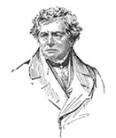

Георг Симон Ом

    Закон Ома, основанный на опытах, представляет собой в электротехнике основной закон, который устанавливает связь силы электрического тока с сопротивлением и напряжением.

   Закон Ома – полученный экспериментальным путём (эмпирический) закон, который устанавливает связь силы тока в проводнике с напряжением на концах проводника и его сопротивлением, был открыт в 1826 году немецким физиком-экспериментатором Георгом Омом.

**Закон Ома для участка цепи**

**Строгая формулировка закона Ома** может быть записана так:

*сила тока в проводнике прямо пропорциональна напряжению на его концах (разности потенциалов) и обратно пропорциональна сопротивлению этого проводника.*

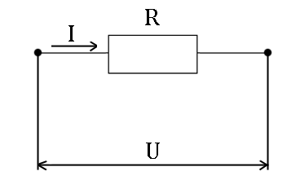

**Формула закона Ома** записывается в следующем виде:



где

I – сила тока в проводнике, единица измерения силы тока - ампер [А];

U – электрическое напряжение (разность потенциалов), единица измерения напряжения- вольт [В];

R – электрическое сопротивление проводника, единица измерения электрического сопротивления - ом [Ом].

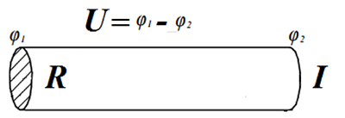

    Согласно закону Ома, увеличение напряжения, например, в два раза при фиксированном сопротивлении проводника, приведёт к увеличению силы тока также в два раза

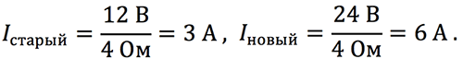

    И напротив, уменьшение тока в два раза при фиксированном напряжении будет означать, что сопротивление увеличилось в два раза.

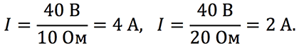

    Рассмотрим простейший случай применения закона Ома.

    Пусть дан некоторый проводник сопротивлением 3 Ом под напряжением 12 В. Тогда, по определению закона Ома, по данному проводнику течет ток равный:

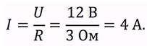

      Существует **мнемоническое правило для запоминания** этого **закона**, которое можно назвать треугольник **Ома**. Изобразим все три характеристики (напряжение, сила тока и сопротивление) в виде треугольника. В вершине которого находится напряжение, в нижней левой части – сила тока, а в правой – сопротивление.

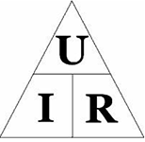

Правило работы такое: закрываем пальцем величину в треугольнике, которую нужно найти, тогда две оставшиеся дадут верную формулу для поиска закрытой.

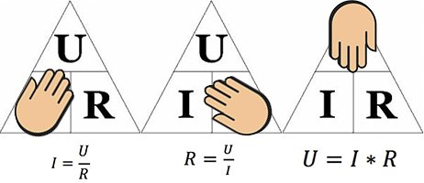

Где и когда можно применять закон Ома?

       Закон Ома в упомянутой форме справедлив в достаточно широких пределах для металлов. Он выполняется до тех пор, пока металл не начнет плавиться. Менее широкий диапазон применения у растворов (расплавов) электролитов и в сильно ионизированных газах (плазме).

    Работая с электрическими схемами, иногда требуется определять падение напряжения на определенном элементе. Если это будет резистор с известной величиной сопротивления (она проставляется на корпусе), а также известен проходящий через него ток, узнать напряжение можно с помощью формулы Ома, не подключая вольтметр.

**Значение Закона Ома**

     Закон Ома определяет силу тока в электрической цепи при заданном напряжении и известном сопротивлении. Он позволяет рассчитать тепловые, химические и магнитные действия тока, так как они зависят от силы тока.

   Закон Ома является чрезвычайно полезным в технике(электронной/электрической), поскольку он касается трех основных электрических величин: тока, напряжения и сопротивления. Он показывает, как эти три величины являются взаимозависимыми на макроскопическом уровне.

    Если бы было можно охарактеризовать закон Ома простыми словами, то наглядно это выглядело бы так:

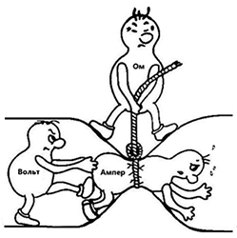

       Из закона Ома вытекает, что замыкать обычную осветительную сеть проводником малого сопротивления опасно. Сила тока окажется настолько большой, что это может иметь тяжелые последствия.

**Задача 1.1**

*Рассчитать силу тока, проходящую по медному проводу длиной 100 м, площадью поперечного сечения 0,5 мм2, если к концам провода приложено напряжение 12 B.*

  Задачка простая, заключается в нахождении сопротивления медной проволоки с последующим расчетом силы тока по формуле закона Ома для участка цепи. Приступим.

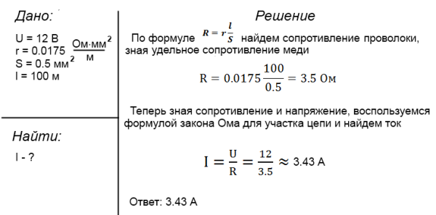

**Закон Ома для полной цепи**

  Формулировка **закона Ома для полной цепи** - *сила тока прямо пропорциональна сумме ЭДС цепи, и обратно пропорциональна сумме сопротивлений источника и цепи* , где E – ЭДС, R- сопротивление цепи, r – внутреннее сопротивление источника.

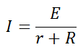

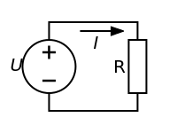

  Здесь могут возникнуть вопросы. Например, что такое ЭДС?

    Электродвижущая сила - это физическая величина, которая характеризует работу внешних сил в источнике ЭДС. К примеру, в обычной пальчиковой батарейке, ЭДС является химическая реакция, которая заставляет перемещаться заряды от одного полюса к другому. Само слово электро**движущая**говорит о том, что эта сила двигает  заряд.

  В каждом источнике присутствует внутреннее сопротивление r, оно зависит от параметров самого источника. В цепи также существует сопротивление R, оно зависит от параметров самой цепи.

  Формулу закона Ома для полной цепи можно представить в другом виде. А именно: ЭДС источника цепи равна сумме падений напряжения на источнике и на внешней цепи.

http://electroandi.ru/images/ohm/ohm14.png

Для закрепления материала, решим две задачи на формулу **закона Ома для полной цепи**.

**Задача 2.1**

*Найти силу тока в цепи, если известно что сопротивление цепи 11 Ом, а источник подключенный к ней имеет ЭДС 12 В и внутреннее сопротивление 1 Ом.*

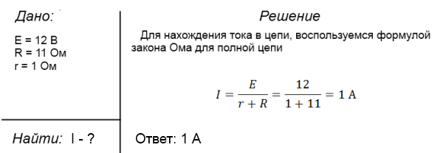

Теперь решим задачу посложнее.

**Задача 2.2**

*Источник ЭДС подключен к резистору сопротивлением 10 Ом с помощью медного провода длиной 1 м и площадью поперечного сечения 1 мм2. Найти силу тока, зная что ЭДС источника равно 12 В, а внутреннее сопротивление 1,9825 Ом.*

Приступим.

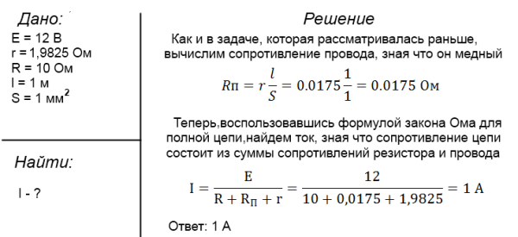

**ЗАДАЧИ ДЛЯ САМОСТОЯТЕЛЬНОГО РЕШЕНИЯ**

1. Какое сопротивление следует включить в цепь, по которой протекает ток *I=0,025 А*, если на нем должно быть падение напряжения *U=2 В*.

2. К концам участка цепи, сопротивление которого равно 200 Ом, включен вольтметр, показывающий 25 В. Чему равно показание миллиамперметра, включенного последовательно с сопротивлением этого участка цепи? (Сопротивлением прибора пренебречь).

3. Какую площадь поперечного сечения должен иметь медный провод длиною в 200 м, чтобы при токе в 2,4 А напряжение на его концах было равно 4,8 В?